Tytuł: Duck Hunter
Autorzy: Jan Pawlak (JP), Jakub Ćwik (JĆ)
Ostatnia modyfikacja: 15.09.2022
Spis treści
1. Repozytorium git 1
2. Wstęp 1
3. Specyfikacja 1
3.1. Opis ogólny algorytmu 1
3.2. Tabela zdarzeń 2
4. Architektura 2
4.1. Moduł: top 2
4.1.1. Schemat blokowy 2
4.1.2. Porty 3
a) mou – mouse_ctl, input 3
b) vga – vga_ctl, output 3
4.1.3. Interfejsy 3
a) m2c – mouse_ctl to core 3
4.2. Rozprowadzenie sygnału zegara 3
5. Implementacja 4
5.1. Lista zignorowanych ostrzeżeń Vivado. 4
5.2. Wykorzystanie zasobów 4
5.3. Marginesy czasowe 4
6. Film. 4

- Repozytorium git
Adres repozytorium GITa (jeżeli używane):
https://github.com/jakcwik/UEC_Projekt.git
- Wstęp
Inspiracją do stworzenia gry były wspomnienia z dzieciństwa o prostych grach z płatków śniadaniowych, gdzie jedną z nich było strzelanie do ptaków.
W ramach naszego projektu stworzyliśmy grę, która polega kliknięciu jak największą ilość razy w obrazek kaczki, co symuluje strzelanie. Trudnością gry jest szybko zmieniająca się pozycja obrazka, który pojawia się na krótki okres czasu w losowym miejscu na ekranie. Gra odbywa się w trybie multiplayer, na dwóch monitorach. Dwie płytki Basys3 połączone są z monitorem (każda z innym) wysyłając obraz przez przewód VGA. Dwie myszki podłączone są do gniazda USB na każdej z płytek. W celu zapewnienia komunikacji (UART), płytki połączone są ze sobą trzema przewodami (jump wires), dzięki czemu gra rozpoczyna się w momencie gdy obaj gracze zadeklarują gotowość, a po rozgrywce na monitorze wyświetla się informacja o wyniku graczy i zwycięzcy.
- Specyfikacja
  - Opis ogólny algorytmu
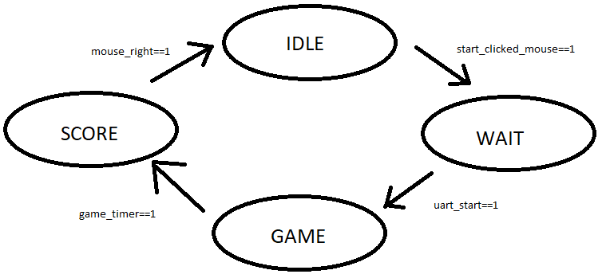
Stan IDLE:
-wyświetla prostokąt z napisem START, po jego naciśnięciu lewym przyciskiem myszy przechodzimy do stanu WAIT
Stan WAIT:
-oczekuje na kliknięcie przycisku START na drugim urządzeniu, po otrzymaniu pozytywnej odpowiedzi oba urządzenia przechodzą do stanu GAME
Stan GAME:
-co dwie sekundy(lub po trafionej celnie kaczce) wyświetla się nowa kaczka, gra kończy się po 60 sekundach na obu urządzeniach w tym samym czasie po czym przechodzimy do stanu SCORE
Stan SCORE:
-na ekranie wyświetlany jest wynik obu graczy oraz zwycięzca danej rozgrywki, po kliknięciu prawego przycisku myszki przechodzimy do stanu IDLE i możemy rozpocząć nową grę
  - Tabela zdarzeń
Zdarzenie | Kategoria | Reakcja systemu
LPM w obszarze START | Ekran startowy | Uruchomienie gry lub czekanie na drugie urządzenie
Piłka uderza w ścianę | Ekran oczekiwania | Oczekiwanie na sygnał od drugiego urządzenia
LPM na kaczkę wyświetlającą się w losowym miejscu ekranu co określony czas | Gra | Inkrementacja licznika punktowego
Skończenie się określonego czasu gry | Gra | Przejście do tabeli wyników
RPM na ekranie | Ekran wyników | Przejście do stanu IDLE

- Architektura
  - Moduł: top
Osoba odpowiedzialna: JĆ
    - Schemat blokowy
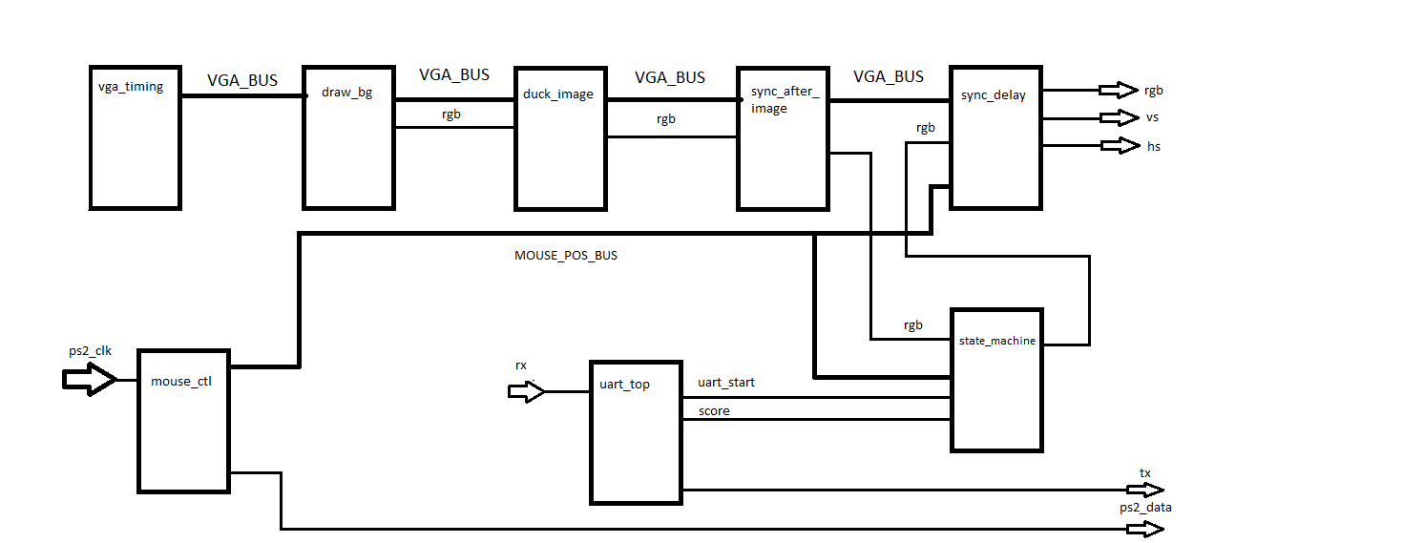

    - Porty
      - input
nazwa portu | opis
mou_si | szeregowe wejście danych
rx | Wejście danych UART
      - output
nazwa portu | opis
vs | Sygnał synchronizacji pionowej VGA
hs | Sygnał synchronizacji poziomej VGA
tx | Wyjście danych UART
Rgb[11:0] | Sygnał RGB
    - Interfejsy
      - m2c – mouse_ctl to core
nazwa sygnału | opis
Mouse_xpos[9:0] | horyzontalna pozycja kursora myszy na ekranie
Mouse_ypos[9:0] | wertykalna pozycja kursora myszy na ekranie

  - Rozprowadzenie sygnału zegara
Osoba odpowiedzialna: JĆ
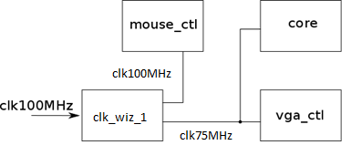

- Implementacja
  - Lista zignorowanych ostrzeżeń Vivado.
Identyfikator ostrzeżenia | Liczba wystąpień | Uzasadnienie
Power 33-332 | 1 | Ostrzeżenie mówiące o możliwej niedokładności analizy mocy.
Synth 8-6014 | 100 | Błąd oprogramowania Vivado wynikający z używania wersji 2017.1
Synth 8-350 | 1 | Ostrzeżenie o braku wymaganych połączeń. W naszym przypadku ich po prostu nie potrzebujemy.
Synth 8-3936 | 2 | Brak podłączenia wszystkich bitów rejestru. Jest to świadomy zabieg ponieważ nie potrzebujemy wszystkich bitów do wykonania zawartej tam operacji.
Synth 8-3295 | 17 | Ostrzeżenie wynikająco z braku podłączenia wszystkich pinów w module MouseCtl. Jest to celowy zabieg ponieważ nie potrzebujemy tych pinów.
Synth 8-3332 | 76 | Błąd oprogramowania Vivado wynikający z używania wersji 2017.1

  - Wykorzystanie zasobów
  - 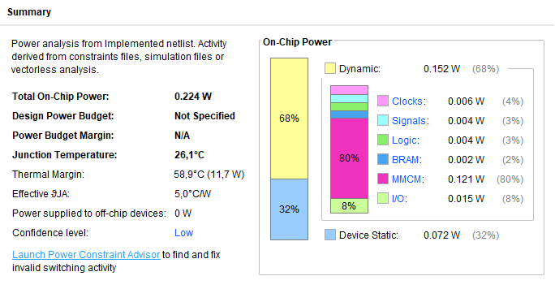Marginesy czasowe
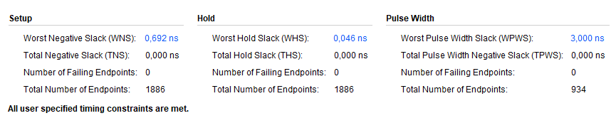
- Film.
Link do ściągnięcia filmu:
https://

